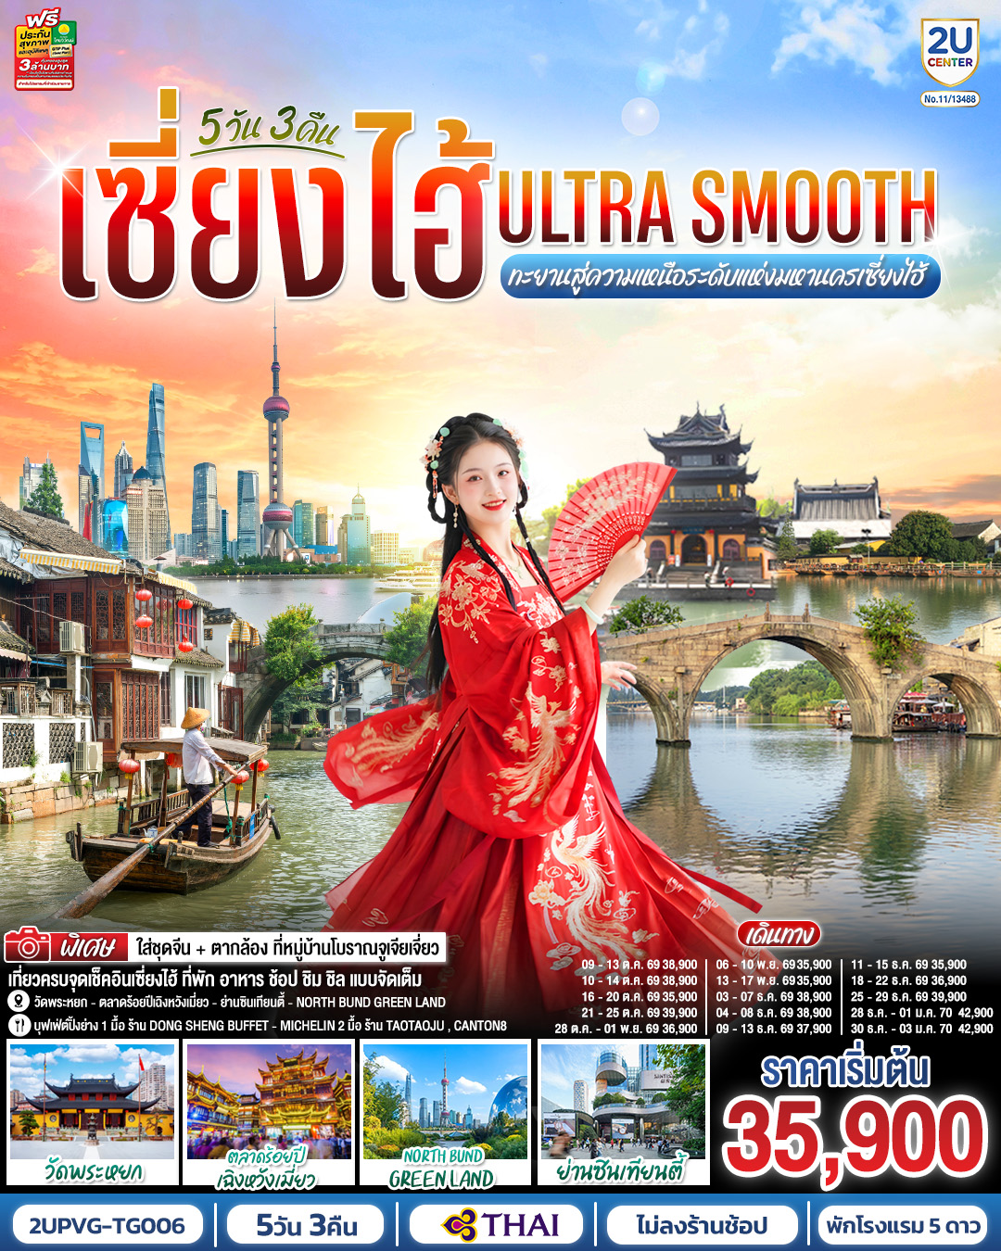
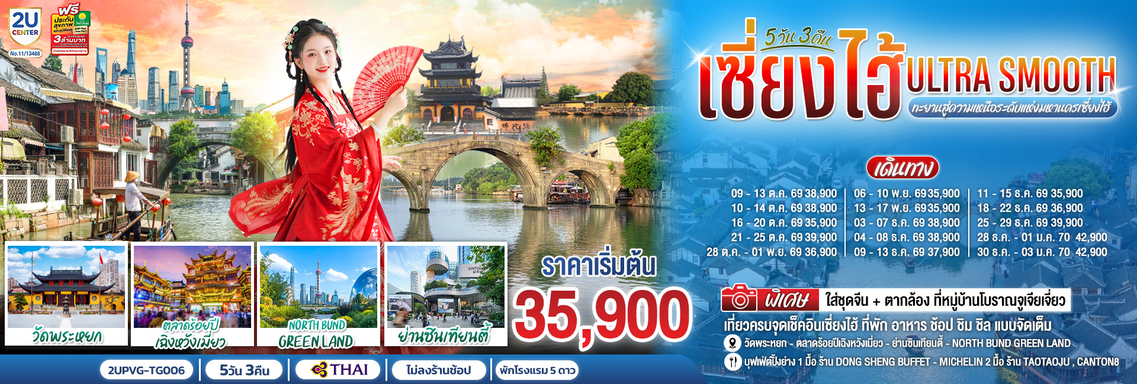
วัน | โปรแกรมเดินทาง | เช้า | เที่ยง | ค่ำ | โรงแรมที่พัก
1 | กรุงเทพ (สนามบินสุวรรณภูมิ) |  |  | 
2 | กรุงเทพฯ (TG662: 00.30-05.45) - North Bund Green land – สวนอวี้หยวน –ตลาดร้อยปีเฉิง  หวังเมี่ยว – วัดพระหยก – อาคารพันต้นไม้ | Set Box | 🍽 | 🍽  Dong  Sheng | Grand Metropark Hotel Shanghai Pudong  หรือเทียบเท่า 5 ดาว
3 | หมู่บ้านโบราณจูเจียเจี่ยว (รวม 1 ตากล้อง/ กรุ๊ป และใส่ชุดจีน/คน/ ไม่รวมล่องเรือ) – หาดไว่ทาน – ถนนนานกิง + POPMART | 🍽 | 🍽 | 🍽  Tao  Tao  Ju | Grand Metropark Hotel Shanghai Pudong  หรือเทียบเท่า 5 ดาว
4 | ตรอกจางหยวน – Starbucks Reserve Roastery ไม่รวมอาหารและเครื่องดื่ม) – เรือหรูThe louis (ด้านนอก) – ถนนอู่คัง – ถนนหวยไห่ (Songmont) - ย่านซินเทียนตี้ | 🍽 | 🍽 | 🍽 Canton8 | Grand Metropark Hotel Shanghai Pudong  หรือเทียบเท่า 5 ดาว
5 | เซ็ทเมนู 3 ตึกใหญ่แห่ง (ด้านนอก) - florentia Village Outlet – สนามบินเซี่ยงไฮ้ – กรุงเทพฯ(สนามบินสุวรรณภูมิ) (TG665 : 17.25-21.00) | 🍽 | 🍽
โปรแกรมทัวร์นี้ X ไม่มีลงร้าน

ราคาทัวร์ข้างต้นยังไม่รวมค่าทิปมัคคุเทศก์ท้องถิ่นและคนขับรถ 2,000 บาท/ท่าน/ทริป
*ราคานี้เป็นราคาพิเศษไม่มีราคาเด็ก*
โปรแกรมอาจจะมีการปรับเปลี่ยนตามความเหมาะสมของสภาพอากาศและฤดูกาล

กําหนดวันเดินทาง | ผู้ใหญ่พัก 2-3 ท่าน  ท่านละ | ราคาทัวร์  (ไม่รวมตั๋วเครื่องบิน) | พักเดี่ยว  เพิ่มท่านละ
09 – 13 ต.ค. 69  วันคล้ายวันสวรรคต ร.9 | 38,900.- | 32,900.- | 5,500.-
10 – 14 ต.ค. 69  วันคล้ายวันสวรรคต ร.9 | 38,900.- | 32,900.- | 5,500.-
16 – 20 ต.ค. 69 | 35,900.- | 29,900.- | 5,500.-
21 – 25 ต.ค. 69 | 39,900.- | 33,900.- | 5,500.-
28 ต.ค. – 01 พ.ย. 69 | 36,900.- | 30,900.- | 5,500.-
06 – 10 พ.ย. 69 | 35,900.- | 29,900.- | 5,500.-
13 – 17 พ.ย. 69 | 35,900.- | 29,900.- | 5,500.-
03 – 07 ธ.ค. 69  วันพ่อแห่งชาติ | 38,900.- | 32,900.- | 5,500.-
04 – 08 ธ.ค. 69  วันพ่อแห่งชาติ | 38,900.- | 32,900.- | 5,500.-
09 – 13 ธ.ค. 69  วันรัฐธรรมนูญ | 37,900.- | 31,900.- | 5,500.-
11 – 15 ธ.ค. 69 | 35,900.- | 29,900.- | 5,500.-
18 – 22 ธ.ค. 69 | 36,900.- | 30,900.- | 5,500.-
25 – 29 ธ.ค. 69  เทศกาลคริสต์มาส | 39,900.- | 33,900.- | 5,500.-
28 ธ.ค. – 01 ม.ค. 70  เทศกาลวันขึ้นปีใหม่ | 42,900.- | 34,900.- | 6,500.-
30 ธ.ค. – 03 ม.ค. 70  เทศกาลวันขึ้นปีใหม่ | 42,900.- | 34,900.- | 6,500.-
ราคาทัวร์ข้างต้นยังไม่รวมค่าทิปมัคคุเทศก์ท้องถิ่นและคนขับรถ 2,000 บาท/ท่าน/ทริป
*ราคานี้เป็นราคาพิเศษไม่มีราคาเด็ก*
โปรแกรมอาจจะมีการปรับเปลี่ยนตามความเหมาะสมของสภาพอากาศและฤดูกาล

วันแรก | กรุงเทพฯ (สนามบินสุวรรณภูมิ)
21.30 น. | คณะพร้อมกันที่ สนามบินสุวรรณภูมิ ชั้น 4 เคาน์เตอร์สายการบิน Thai Airways (TG) โดยมีเจ้าหน้าที่คอยให้การต้อนรับและอำนวยความสะดวกในการเช็คอิน
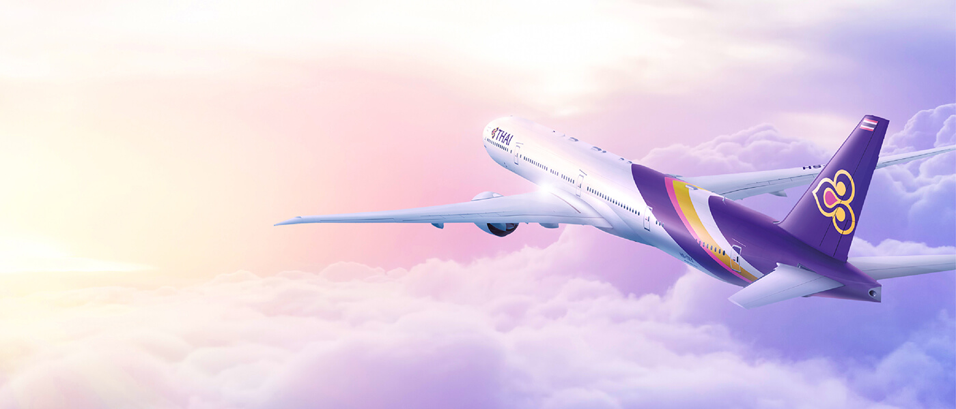
วันที่สอง | กรุงเทพฯ (TG662: 00.30-05.45) - North Bund Greenland – สวนอวี้หยวน –ตลาดร้อยปีเฉิงหวังเมี่ยว – วัดพระหยก – อาคารพันต้นไม้
00.30 น. | ออกเดินทางสู่ มหานครเซี่ยงไฮ้ โดยสายการบิน Thai Airways (TG) เที่ยวบินที่ TG662  *น้ำหนักกระเป๋า 23 กิโลกรัม/ท่านละ1 ใบ
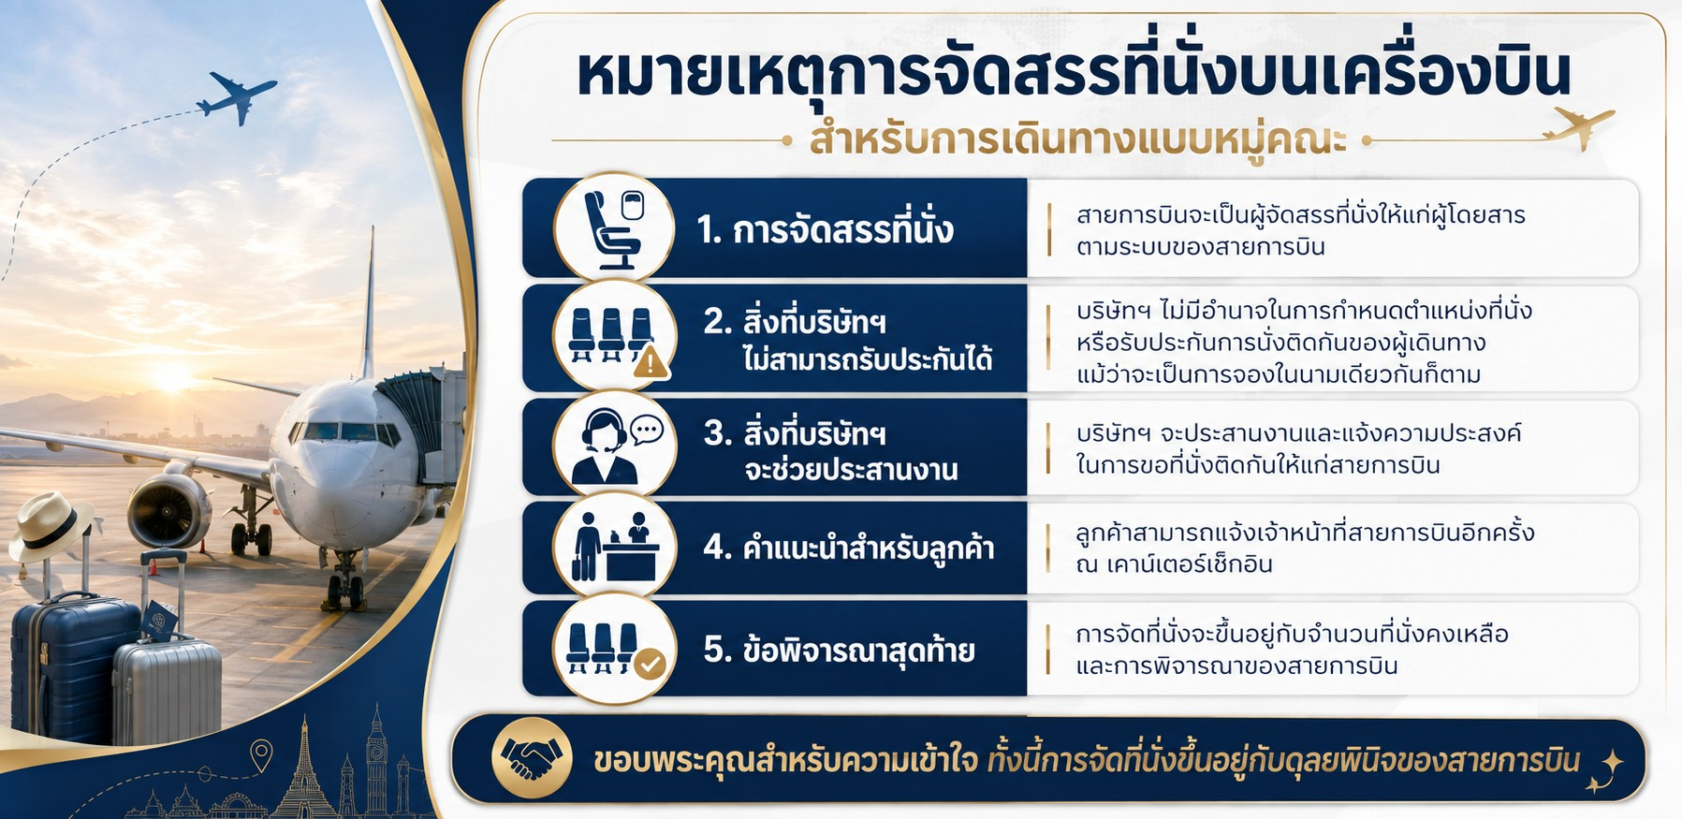
05.45 น. | เดินทางถึง ท่าอากาศยานนานาชาติเซี่ยงไฮ้ผู่ตง นำท่านผ่านพิธีการตรวจคนเข้าเมือง(เวลาท้องถิ่นเร็วกว่าประเทศไทย 1 ชั่วโมง) ผ่านพิธีการตรวจคนเข้าเมืองและศุลกากร
เช้า | รับประทานอาหารเช้า Set Box (มื้อที่ 1)
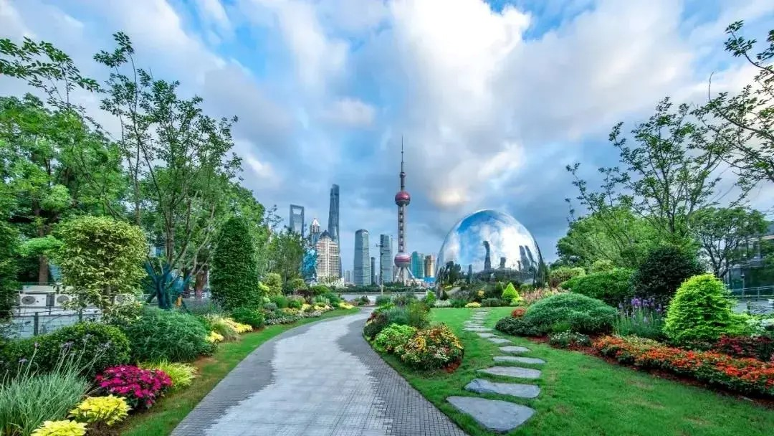
 | นำท่านเดินทางสู่ North Bund Greenland เป็นสวนสาธารณะริมแม่น้ำหวงผู่ และยังเป็นท่าเรือสำราญ สวนสาธารณะแห่งนี้มีต้นไม้ที่ให้ความร่มรื่น ดอกไม้ที่ให้ความสดใส และประติมากรรมรูปทรงหยดน้ำ ไฮไลท์ของที่นี่คือ เป็นจุดชมวิวที่สามารถถ่ายรูปหอไข่มุก
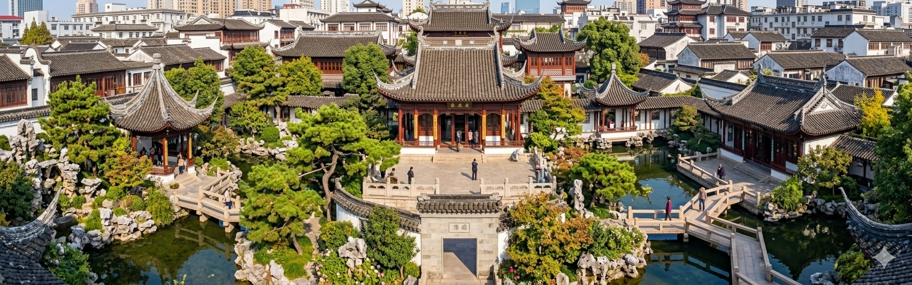
 | นำท่านสู่ สวนอวี้หยวน (Yuyuan Garden) คือหนึ่งในสวนจีนโบราณที่งดงามและมีชื่อเสียงที่สุดในเซี่ยงไฮ้ ตั้งอยู่ในเขตเมืองเก่า (Old Town) สวนแห่งนี้สร้างขึ้นในสมัยราชวงศ์หมิง (ปี ค.ศ. 1559) มีอายุเก่าแก่มากกว่า 400 ปี โดยมีความหมายว่า "สวนแห่งความสุขและความสงบ" โดดเด่นด้วยสถาปัตยกรรมแบบจีนดั้งเดิม ศาลาไม้ บ่อน้ำคดเคี้ยว และประติมากรรมหินประดับตามหลักฮวงจุ้ย ปัจจุบันเป็นแลนด์มาร์กสำคัญที่ผสมผสานอารยธรรมโบราณเข้ากับความทันสมัยของเมืองใหญ่ได้อย่างลงตัว
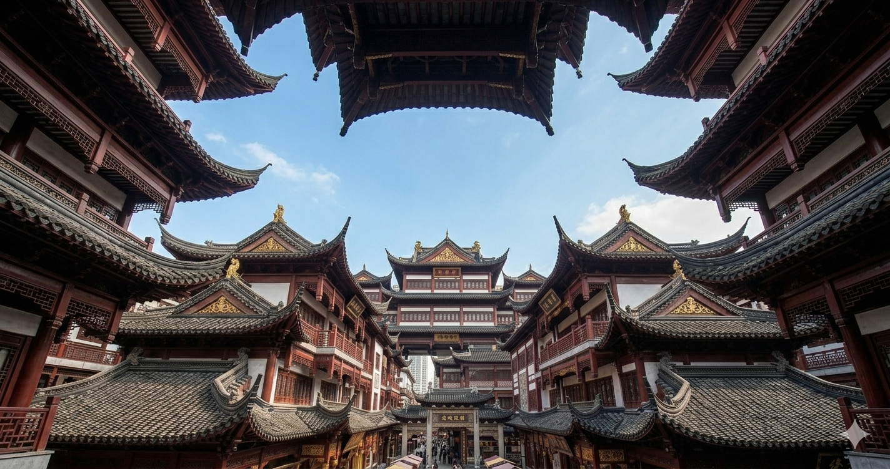
 | นำท่านเดินชม ตลาดร้อยปีเฉิงหวังเมี่ยว หรือตลาดร้อยปีเซี่ยงไฮ้ คือย่านเมืองเก่าและตลาดโบราณที่ใหญ่ที่สุดในใจกลางเมืองเซี่ยงไฮ้ ประเทศจีน ตั้งอยู่รายล้อมศาลเจ้าพ่อหลักเมือง (City God Temple) และสวนโบราณอวี้หยวน (Yu Garden) โดยที่นี่ได้รับการอนุรักษ์อาคารสถาปัตยกรรมจีนโบราณสีแดงทอง หลังคาโค้งงอนตั้งแต่สมัยราชวงศ์หมิงและชิงไว้อย่างงดงาม ปัจจุบันเป็นสวรรค์ของสายกินและสายช้อปของฝากที่ห้ามพลาดเมื่อมาเซี่ยงไฮ้
กลางวัน | รับประทานอาหารกลางวัน ณ ภัตตาคาร (มื้อที่ 2)
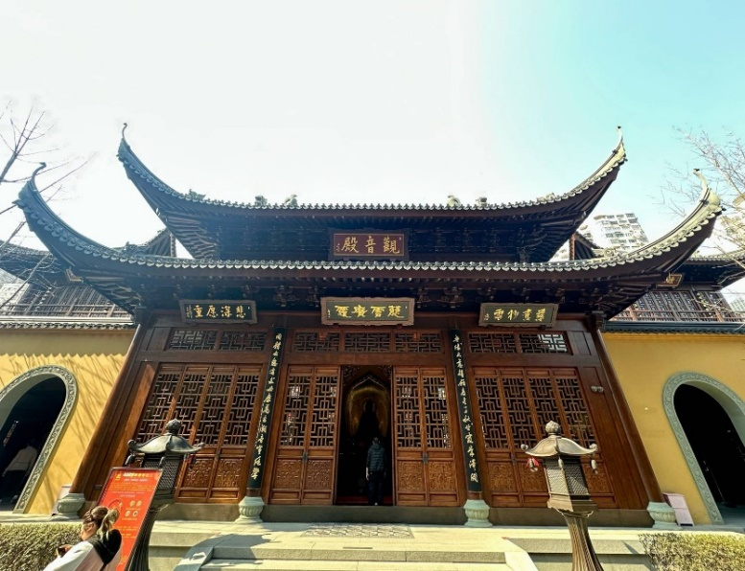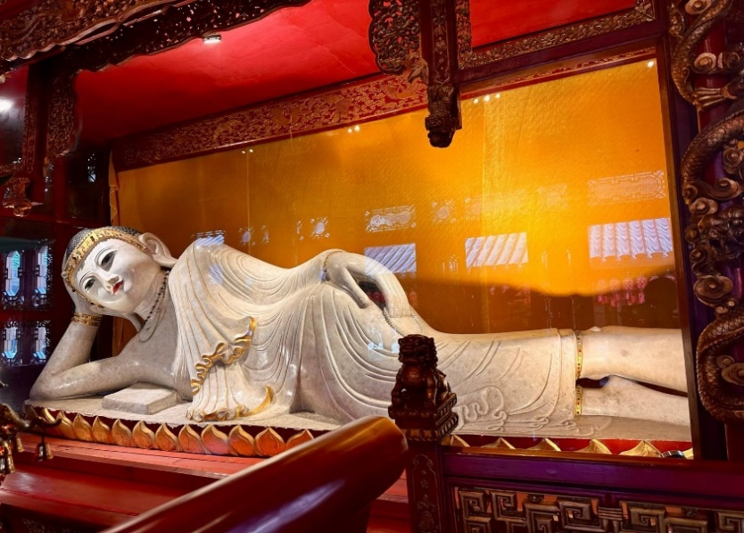
 | นำท่านมามูขอเรื่องความสำเร็จการงาน, สุขภาพ, การเงินที่ วัดพระหยกขาว เป็นที่ประดิษฐานของพระพุทธรูปหยกสีขาว 2 องค์ ซึ่งถูกอันเชิญมาจากประเทศเมียนมาร์ ซึ่งชาวจีนมีความเชื่อว่า “หยก” ทำให้เกิดความเจริญรุ่งเรือง ความโชคดีและอายุยืนยาว วัดแห่งนี้ถือเป็นวัดที่มีทั้งชาวจีนและนักท่องเที่ยวเดินทางมาสักการบูชาตลอดทั้งวัน ตั้งอยู่ในเมืองเซี่ยงไฮ้ ประเทศจีน
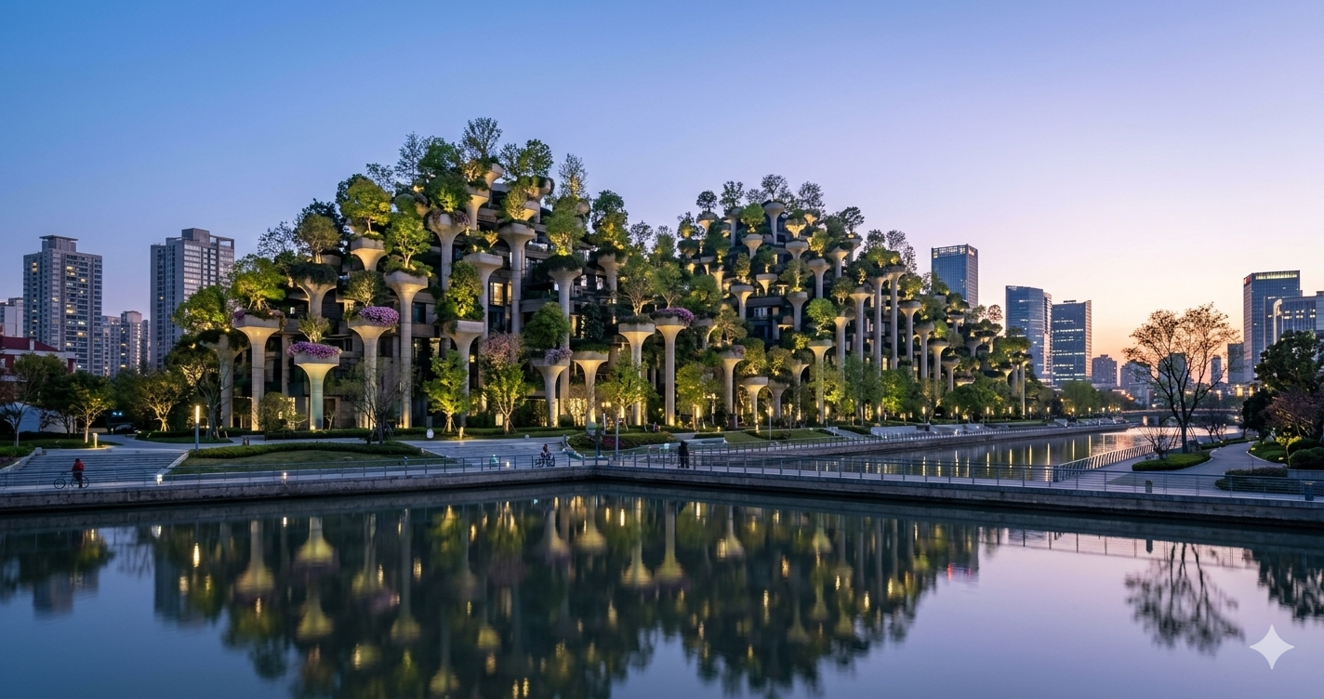
 | จากนั้นนำท่านชม เมืองต้นไม้ 1,000 ต้น เป็นโครงการมีชื่อว่าเทียนอันเชียนซู่ (Tian An 1,000 Trees) ออกแบบโดยโทมัส เฮเธอร์วิก สถาปนิกชาวอังกฤษ ซึ่งเป็นงานออกแบบดีไซน์ที่ได้แรงบันดาลใจในการเปลี่ยนให้ตึกสูงในเมืองเซี่ยงไฮ้ เปรียบเสมือนภูเขาที่ปกคลุมไปด้วยป่า ทั้งสองฟากฝั่งของริมน้ำ Suzhou Creek ในพื้นที่กว่า 15 เอเคอร์ คาดว่าต้นไม้เหล่านี้จะดูดซับคาร์บอนไดออกไซด์ 21 ตันทุกปีและได้รับการขนานนามว่าเป็นสิ่งมหัศจรรย์ของโลกสมัยใหม่ และมีพื้นที่สำหรับร้านค้าร้าน อาหาร คาเฟ่ พิพิธภัณฑ์ แกลลอรีศิลปะ และพื้นที่สาธารณะที่ให้คนเมืองได้ออกมาใช้สอยกันและเดินเล่นกันได้อย่างเต็มที่ ทั้งยังเชื่อมต่อพื้นที่ทั้งหมดเข้ากับสวนสาธารณะริมแม่น้ำ และอาคารเก่าแก่ทางประวัติศาสตร์ที่มีอยู่เดิมอย่างกลมกลืนด้วย
ค่ำ | รับประทานอาหารค่ำ บุฟเฟ่ต์ปิ้งย่าง ร้าน Dong Sheng Buffet (มื้อที่ 3)
ที่พัก | Grand Metropark Hotel Shanghai Pudong หรือเทียบเท่า 5 ดาว (มาตรฐานจีน)
วันที่สาม | หมู่บ้านโบราณจูเจียเจี่ยว (รวม 1 ตากล้อง/ กรุ๊ป และใส่ชุดจีน/คน/ ไม่รวมล่องเรือ) – หาดไว่ทาน – ถนนนานกิง + POPMART
เช้า | รับประทานอาหารเช้า ณ ห้องอาหารของโรงแรม (มื้อที่ 4)
 | นำท่านเที่ยวชม หมู่บ้านโบราณจูเจียเจี่ยว มีฉายาว่าเวนิซตะวันออกแห่งเมืองเซี่ยงไฮ้ เป็นอีกหนึ่งย่านเก่าริมน้ำที่มีชื่อเสียงในเซี่ยงไฮ้ มีประวัติศาสตร์ยาวนานกว่า 1700 ปี ซึ่งพื้นที่ทั้งหมดได้รับการอนุรักษ์ไว้เป็นอย่างดี จุดเด่นขอเมืองโบราณแห่งนี้คือพื้นที่ด้านในนั้นมีแม่น้ำหลากหลายสายเชื่อมโยงไปยังพื้นที่ต่างๆ โดยรอบ ทำให้มีบรรยากาศที่สวยงามและร่มรื่น ซึ่งกิจกรรมสำหรับนักท่องเที่ยวที่มาจูเจียเจี่ยวก็คือล่องเรือชมวิวบ้านเรือนเก่าแก่ริมน้ำ ตั้งอยู่ในเขตฉิงผู่ เมืองเซี่ยงไฮ้ ประเทศจีน (รวม 1 ตากล้อง/ กรุ๊ป และใส่ชุดจีน/คน/ ไม่รวมล่องเรือ)
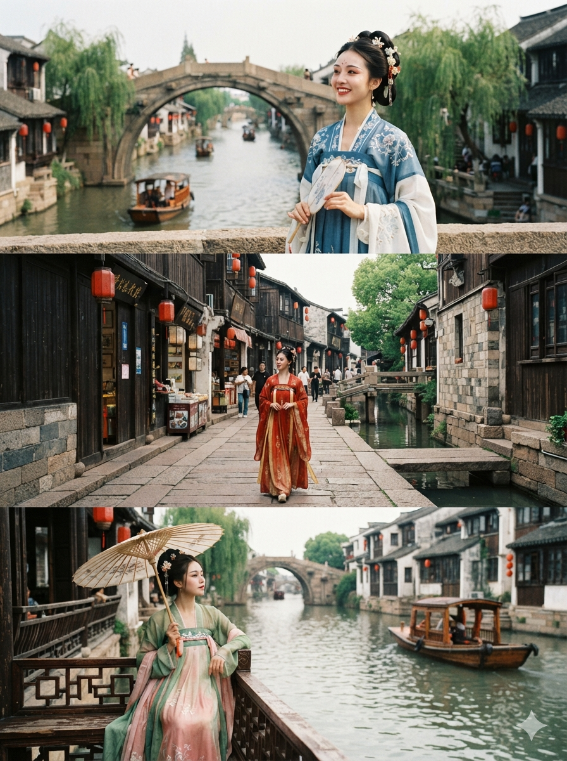
กลางวัน | รับประทานอาหารกลางวัน ณ ภัตตาคาร (มื้อที่ 5)
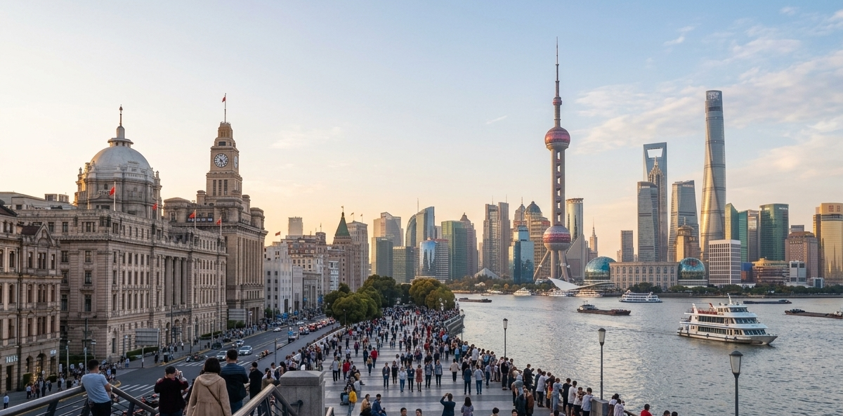
 | นำท่านสู่จุดถ่ายรูปหอไข่มุกที่สวยที่สุดคือบริเวณ หาดไว่ทาน (The Bund) ถือเป็นสัญลักษณ์ที่โดดเด่นของนครเซี่ยงไฮ้อีกทั้งถือเป็นศูนย์กลางทางด้านการเงินการธนาคารที่สำคัญแห่งหนึ่งของเซี่ยงไฮ้ตลอดแนวยาวของหาดไว่ทานเป็นแหล่งรวมศิลปะสถาปัตยกรรมที่หลากหลาย เช่น สถาปัตยกรรมแบบโรมันโกธิคบารอครวมทั้งการผสมผสาน ระหว่างสถาปัตยกรรมตะวันออก-ตะวันตกเป็นที่ตั้งของหน่วยงานภาครัฐเช่น กรมศุลกากร โรงแรม และสำนักงานใหญ่ของธนาคารต่างชาติเป็นต้น
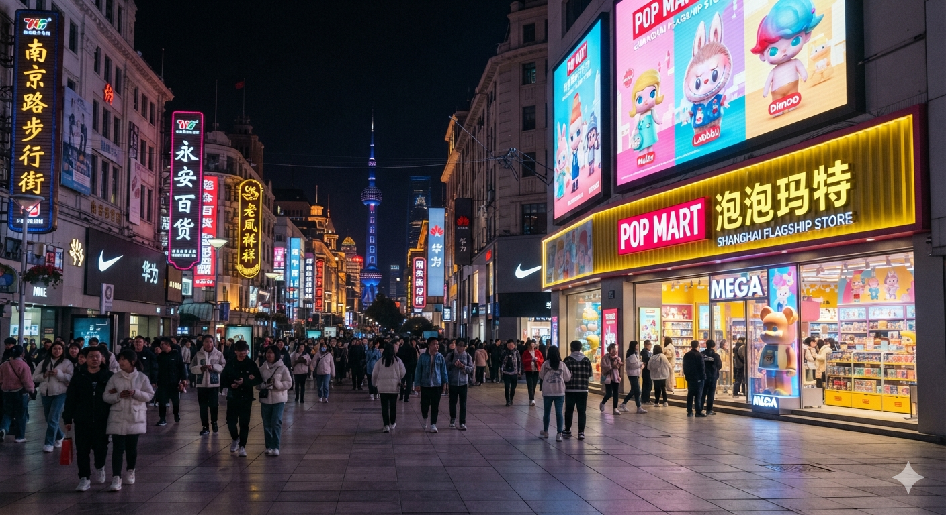
 | นำท่านเดินทางสู่ ถนนนานกิง ถนนแห่งนี้เปรียบเหมือนย่านสีลมของเมืองไทย หรือย่านออร์ชาร์ด ของสิงคโปร์ ถนนนี้มีความยาวประมาณ 5 กิโลเมตร มีห้างสรรพสินค้ามากมายอยู่บนถนนแห่งนี้เป็นย่านที่คึกคักและทันสมัยที่สุดในเซี่ยงไฮ้ และยังเป็นที่ตั้งของร้านแฟล็กชิปสโตร์ระดับโลก (Global Flagship Store) ของ POP MART ตั้งอยู่บนถนนคนเดินนานกิง (บริเวณตึก Shimao Festival City) ซึ่งถือเป็นสาขาที่ใหญ่และอลังการที่สุดแห่งหนึ่ง
ค่ำ | รับประทานอาหารค่ำ Michelin Guide ร้าน Tao Tao Ju (มื้อที่ 6)
ที่พัก | Grand Metropark Hotel Shanghai Pudong หรือเทียบเท่า 5 ดาว (มาตรฐานจีน)
วันที่สี่ | ตรอกจางหยวน – Starbucks Reserve Roastery ไม่รวมอาหารและเครื่องดื่ม) – เรือหรู The louis (ด้านนอก) – ถนนอู่คัง – ถนนหวยไห่ (Songmont) - ย่านซินเทียนตี้
เช้า | รับประทานอาหารเช้า ณ ห้องอาหารของโรงแรม (มื้อที่ 7)
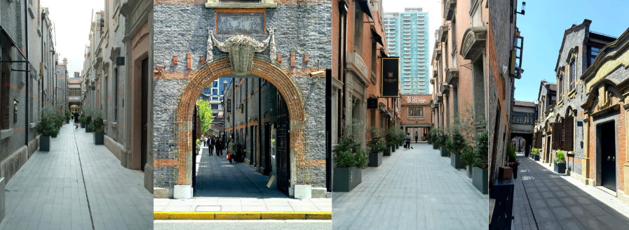
 | นำท่านเดินทางสู่ ตรอกจางหยวน ที่กำลังเป็นกระแสอยู่ขณะนี้ เพราะที่นี่ไม่ได้เป็นเพียงตรอกธรรมดา แต่เป็นแลนด์มาร์คที่มีชีวิตชีวาที่สุดแห่งหนึ่งในเซี่ยงไฮ้ปัจจุบัน ซึ่งรวบรวมเสน่ห์ของ "เซี่ยงไฮ้เก่า" และ "ความหรูหราสมัยใหม่" ไว้ด้วยกันได้อย่างลงตัว จางหยวนขึ้นชื่อว่าเป็นแหล่งรวมอาคารแบบ สือคู่เหมิน (บ้านอิฐแดงที่มีประตูหินเป็นเอกลักษณ์) ที่ได้รับการอนุรักษ์ไว้อย่างสมบูรณ์และมีขนาดใหญ่ที่สุดในเซี่ยงไฮ้ โดยมีอาคารประวัติศาสตร์กว่า 42 หลังที่มีสไตล์แตกต่างกันถึง 28 แบบ ทำให้ที่นี่ถูกขนานนามว่าเป็น "พิพิธภัณฑ์สถาปัตยกรรมที่มีชีวิต"
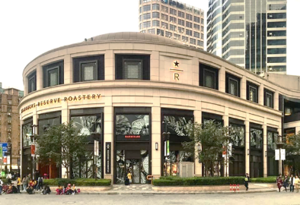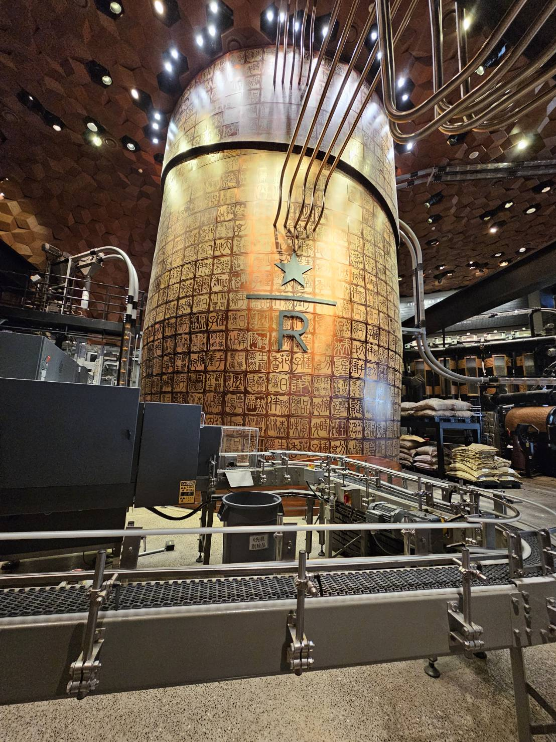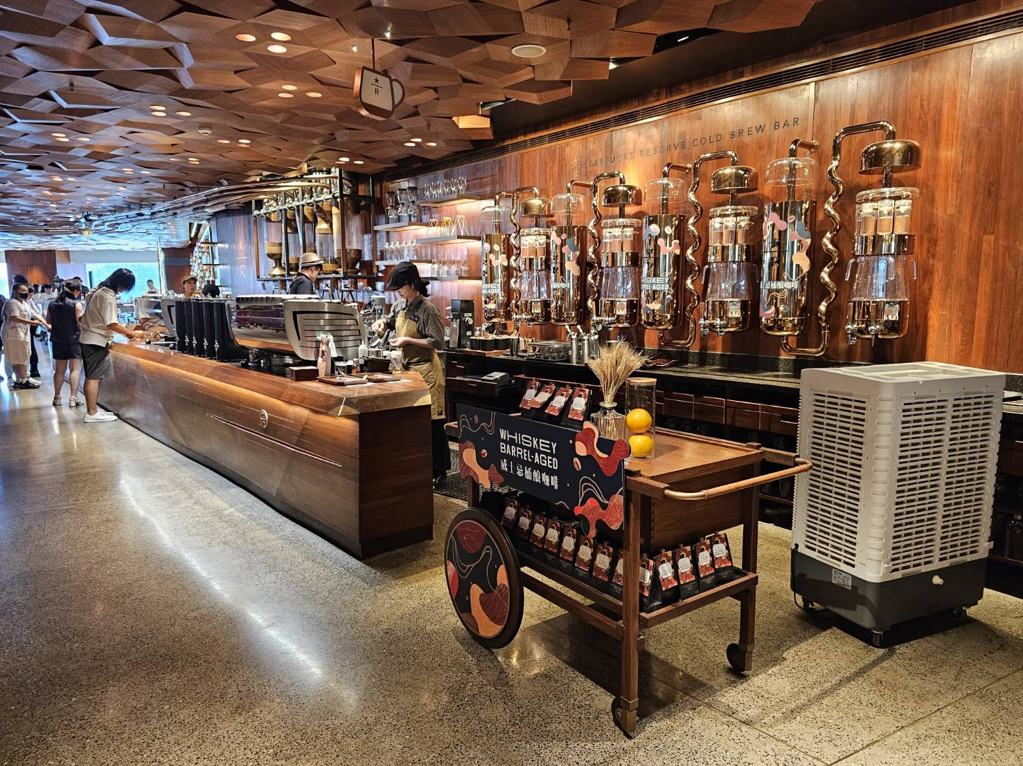
 | นำท่านเดินทางสู่ ร้าน Starbucks Reserve Roastery เคยเป็นร้านสตาร์บัคส์สาขาที่ใหญ่ที่สุดในโลกใหญ่กว่าสาขาปกติถึง 300 เท่า และใส่ใจทุกรายละเอียดที่คอกาแฟไม่ควรพลาดเด็ดขาดภายในกว้างขวาง ยิ่งใหญ่อลังการมาก มีถังคั่วกาแฟสูงเท่าตึกสองชั้นมีบาร์กาแฟยาวมาก ที่นี่มีเมนูเครื่องดื่มหลากหลายและมีเมนูเฉพาะที่มีแค่ที่สาขานี้สาขาเดียวเท่านั้นอีกด้วย
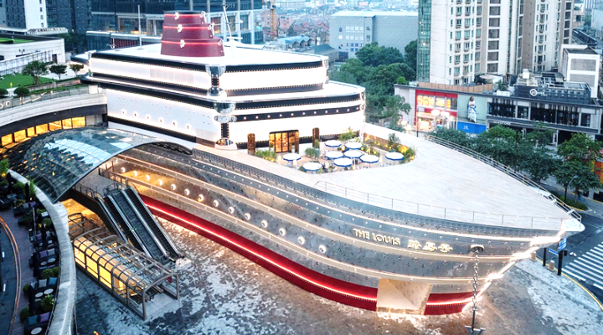
 | จากนั้นนำท่านถ่ายรูปเช็คอินแลนด์มาร์กแห่งใหม่ล่าสุดของเซี่ยงไฮ้ The Louis หรือ ตึกเรือ Louis Vuitton ซึ่งถูกออกแบบเป็นเรือสำราญสุดหรู ตั้งอยู่หน้า HKRI Taikoo Hui ย่าน West Nanjing แหล่งช้อปปิ้งชื่อดังของเซี่ยงไฮ้ ภายในรวมครบทั้งร้านค้า นิทรรศการ เวิร์กช็อป และ Le Café Louis Vuitton ร้านอาหารแห่งแรกของแบรนด์ในเซี่ยงไฮ้ พร้อมมุมถ่ายรูปสุดล้ำทั่วอาคาร
กลางวัน | รับประทานอาหารกลางวัน ณ ภัตตาคาร (มื้อที่ 8)
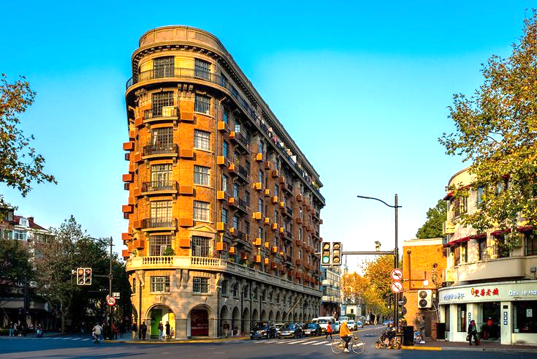
 | นำท่านถ่ายรูปกับ ตึกเก่าสุดคลาสสิค Wukang Mansion หวูขางแมนชั่น เป็นตึกเก่าสุดคลาสสิคแห่ง เซี่ยงไฮ้ (Shanghai) นักท่องเที่ยวส่วนใหญ่มักนิยมมาถ่ายรูปกัน ตั้งอยู่ริมถนนเส้น Wukang Road โดยรอบ ๆ ก็จะมีร้านเบเกอร์รี่ คาเฟ่ ร้านอาหารมากมาย ตึกนี้สร้างเสร็จ ในปี 1924 และเป็นหนึ่งในอาคารที่ทางการจีนอนุรักษ์ไว้ ในอดีตตึกนี้เคยเป็นอพาร์ทเม้นท์ที่ชาวต่างชาติที่มา ทำงานที่เซี่ยงไฮ้เคยอาศัยอยู่แล้วก็ถูกเศรษฐีจีนซื้อไป ทำให้กลายเป็นที่พักที่ฮิตในหมู่ Celebrities ชื่อดังของเซี่ยงไฮ้ อาทิเช่น ดารา นักแสดง และผู้กำกับ เป็นต้น เนื่องจากในสมัยนั้นเซี่ยงไฮ้เป็นศูนย์กลางของวงการภาพยนตร์จีนนั่นเอง และตัวอาคารจะตั้งอยู่โดดเด่นบนห้าแยกเลย มีความ ละม้ายคล้ายคลึงกับ Flatiron ที่นิวยอร์ก
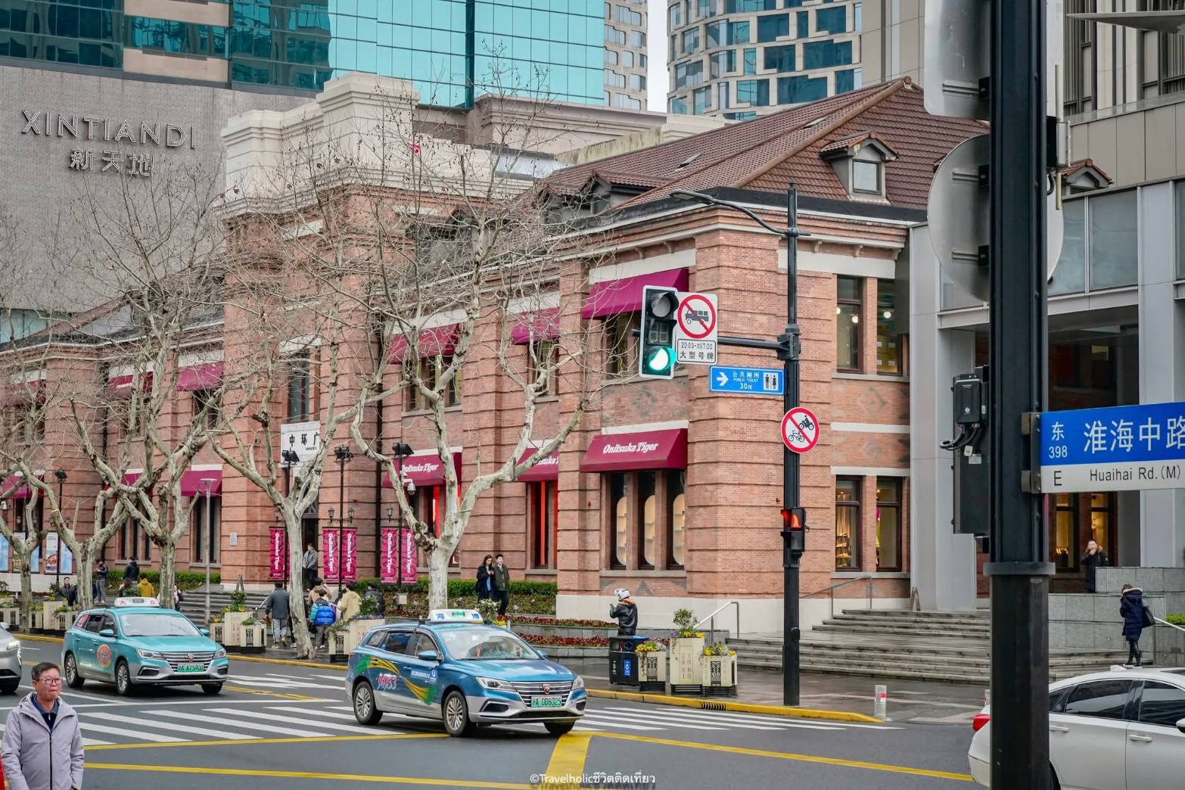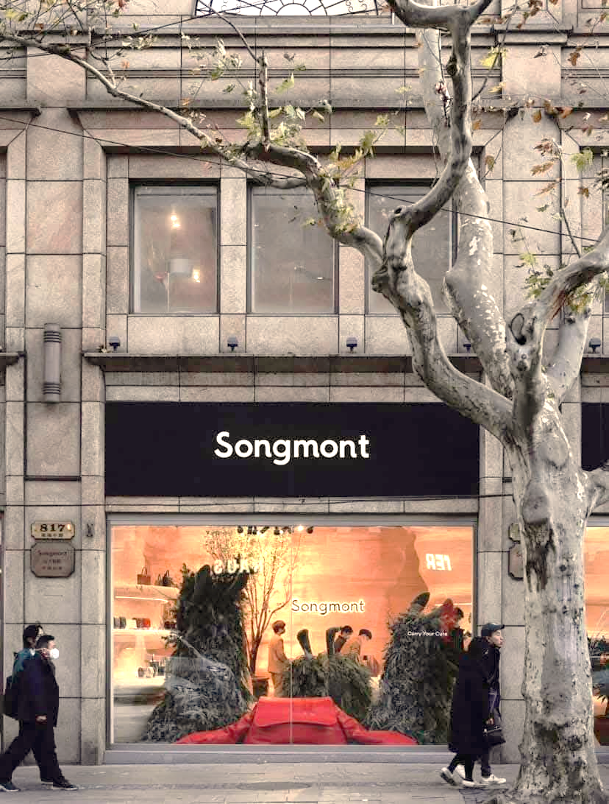
 | นำท่านสู่ ถนนหวยไห่ เป็นถนนสายช้อปปิ้งที่ได้ชื่อว่าเป็น "ถนนชองเซลิเซ่แห่งตะวันออก" ของเซี่ยงไฮ้ ถนนสายนี้มีบรรยากาศที่แตกต่างจากถนนนานกิง โดยจะมีความทันสมัย หรูหรา และมีความเป็นไลฟ์สไตล์แบบวัยรุ่นและคนทำงานรุ่นใหม่มากกว่า ไฮไลท์สำคัญบนถนนหวยไห่ (โดยเฉพาะช่วง Huaihai Middle Road) สวรรค์ของสายแฟชั่นและแบรนด์เก๋ มีร้าน Songmont Flagship Store ซึ่งเป็นร้านกระเป๋าแบรนด์ดังที่ออกแบบร้านได้สวยงามและเป็นเอกลักษณ์ ร้าน Haus Nowhere Shanghai (Gentle Monster) ร้านมัลติแบรนด์สุดล้ำที่มีงานศิลปะติดตั้งขนาดใหญ่และการตกแต่งที่แปลกตา เป็นจุดที่คนมาถ่ายรูปกันเยอะมาก
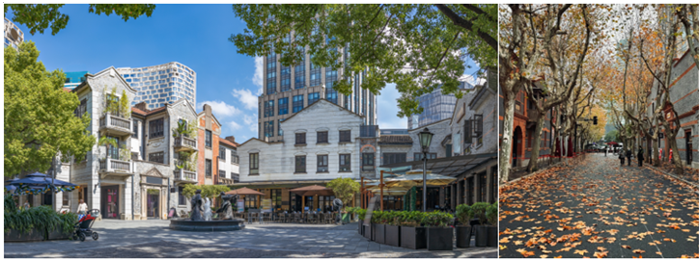
 | นำท่านเช็คอินที่ย่านสุดอินเทรนด์ของเซียงไฮ้ ย่านซินเทียนตี้ เป็นย่านที่อยู่อาศัยยุคเก่าของชาวเซียงไฮ้ บ้านเรือนประตูหินสวยงาม สถาปัตยกรรมเป็นลูกผสมระหว่างตะวันตกและตะวันออก ร่มรื่นด้วยอุโมงค์ต้นเมเปิ้ลตลอดแนวสวยงามมากก โดยเฉพาะฤดูใบไม้เปลี่ยนสี ใบไม้จะเปลี่ยนสีสวยมาก และย่านซินเทียนตี้ยังมีร้านอาหารเก๋ๆมากมายหลายชาติ มีโต๊ะนั่งทานด้านนอกเหมือนฝรั่งเศส มีบูติคเก๋ๆแบรนด์ดังมากมาย
ค่ำ | รับประทานอาหารค่ำ Michelin 2 ดาว ร้าน Canton 8 (มื้อที่ 9)
ที่พัก | Grand Metropark Hotel Shanghai Pudong หรือเทียบเท่า 5 ดาว (มาตรฐานจีน)
วันที่ห้า | เซ็ทเมนู 3 ตึกใหญ่แห่ง (ด้านนอก) - florentia Village Outlet – สนามบินเซี่ยงไฮ้ – กรุงเทพฯ(สนามบินสุวรรณภูมิ) (TG665 : 17.25-21.00)
เช้า | รับประทานอาหารเช้า ณ ห้องอาหารของโรงแรม (มื้อที่ 10)
 | นำท่านเช็คอิน (ถ่ายรูปด้านนอก) "เซ็ทเมนู 3 ตึกยักษ์แห่งเซี่ยงไฮ้" จุดถ่ายรูปสุดไวรัลที่ห้ามพลาด! ตื่นตาตื่นใจกับสถาปัตยกรรมระดับโลก ได้แก่ เซี่ยงไฮ้ทาวเวอร์ (Shanghai Tower) ตึกที่สูงที่สุดในจีน (632 เมตร), ตึกศูนย์การเงินโลก (SWFC) (492 เมตร) และ ตึกจินเหม่า (Jin Mao Tower) (420 เมตร) ร่วมเก็บภาพความทรงจำกับแลนด์มาร์คสำคัญของมหานครเซี่ยงไฮ้
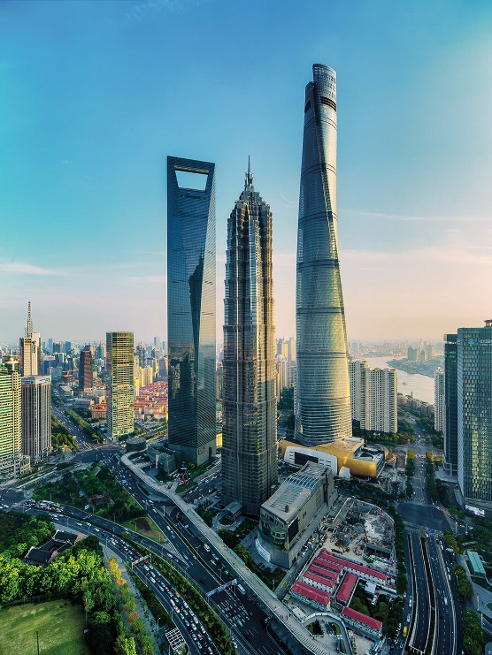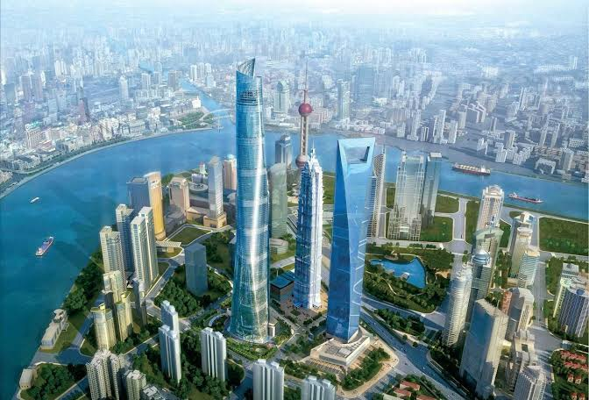
นำท่านช้อปปิ้ง Florentia Village Outlet เป็นเอ้าท์เล็ทสินค้าแบรนด์ดังอิตาลีแห่งแรกในประเทศจีน เพื่อสร้างประสบการณ์การช็อปปิ้งชั้นเลิศให้กับนักช็อปชาวจีน ภายในมีสินค้า
แบรนด์ดังจากอิตาลีมากกว่า 200 แบรนด์ รวมถึงสินค้าแฟชั่นแบรนด์ระดับสากลและจากจีนที่มีคุณภาพสูงอีกด้วย
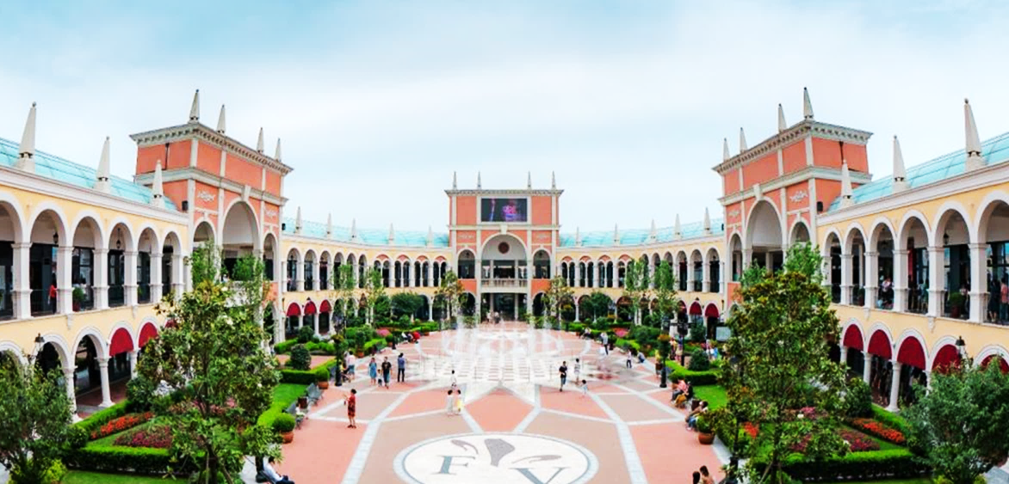
กลางวัน | รับประทานอาหารกลางวัน ณ ภัตตาคาร (มื้อที่ 11)
 | สมควรแก่เวลา นำท่านเดินทางสู่ ท่าอากาศยานนานาชาติเซี่ยงไฮ้ผู่ตง
17.25 น. | เดินทางกลับสู่ สนามบินสุวรรณภูมิ ประเทศไทย โดยสายการบิน Thai Airways (TG) เที่ยวบินที่ TG665
21.00 น. | เดินทางกลับถึง สนามบินนานาชาติสุวรรณภูมิ โดยสวัสดิภาพพร้อมความประทับใจในการเดินทาง

